Lab3

## 3.1Mô hình công nghệ ứng dụng

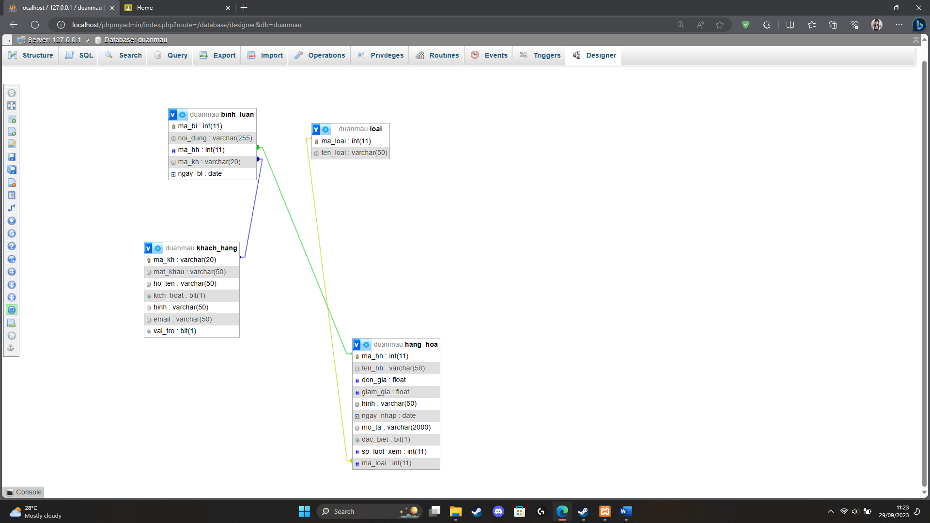

## 3.2 Thực thể

### 3.2.1Sơ đồ quan hệ thực thể (ERD)

#### 3.2.2.1Thực thể Khách hàng

#### 3.2.2.2Thực thể loại hàng

#### 3.2.2.3Thực thể hàng hóa

#### 3.2.2.4Thực thể bình luận

